Рабочий лист 4

Остановка «Рыбки»
Следуйте к точке 6 на плане океанариума.
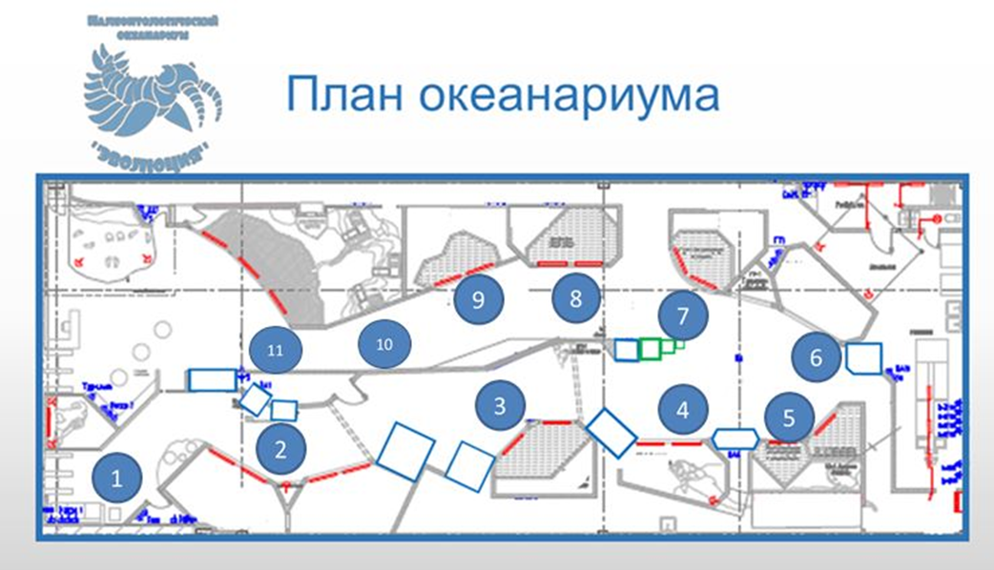
Задание 1. Рассмотрите обитателей аквариума. Героев каких мультфильмов они вам напомнили?
- «В поисках Немо».
- «В поисках Дори».
- «Старик и море».
- «Приключения Паддингтона».
- «Летучий корабль».

Рассмотрите фотографии с прототипами героев мультфильма. Отметьте только обитателей аквариума.
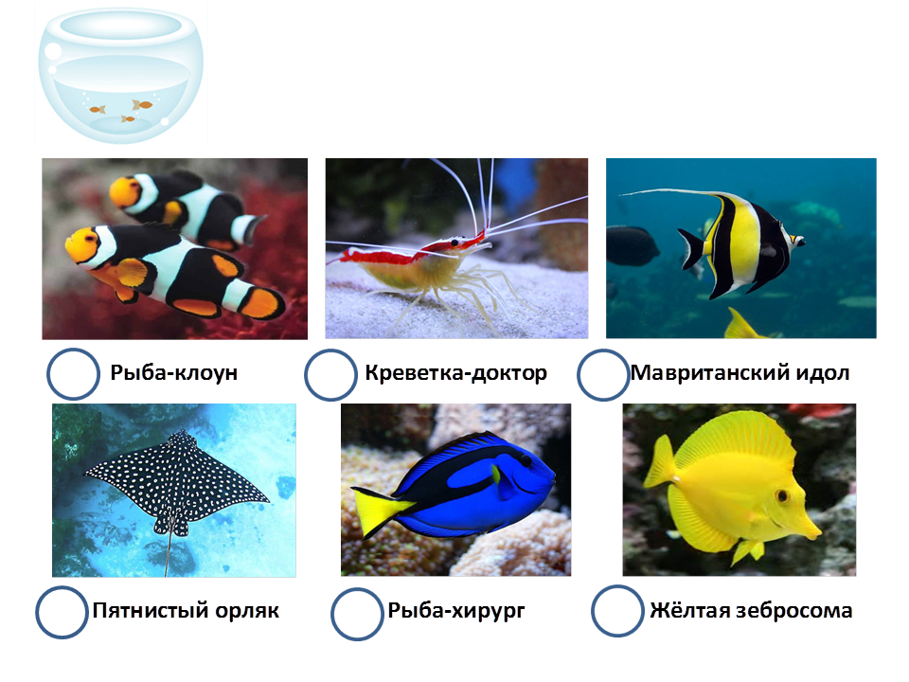
Задание 2. Какие цвета необходимы для рисования отмеченных рыбок? Укажите верные ответы.
- Чёрный.
- Жёлтый.
- Синий.
- Оранжевый.
- Белый.
- Красный.

Изучите схему смешивания цветов и набор красок. Краску какого цвета можно исключить из набора, а какие цвета нужно добавить, чтобы нарисовать рыбок в аквариуме с натуры? Укажите верный вариант ответа.
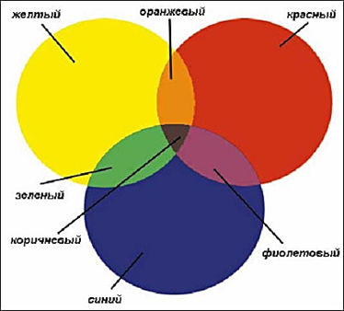 | 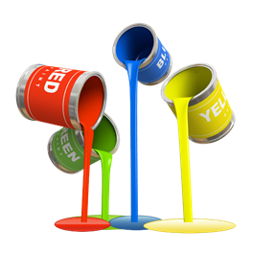
Задание 3. Выполните набросок по алгоритму.
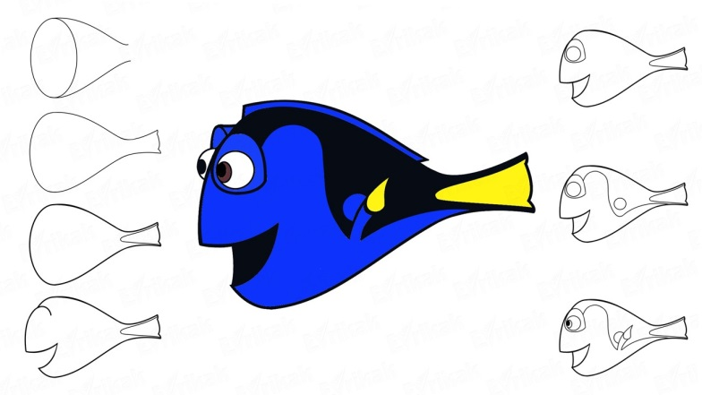

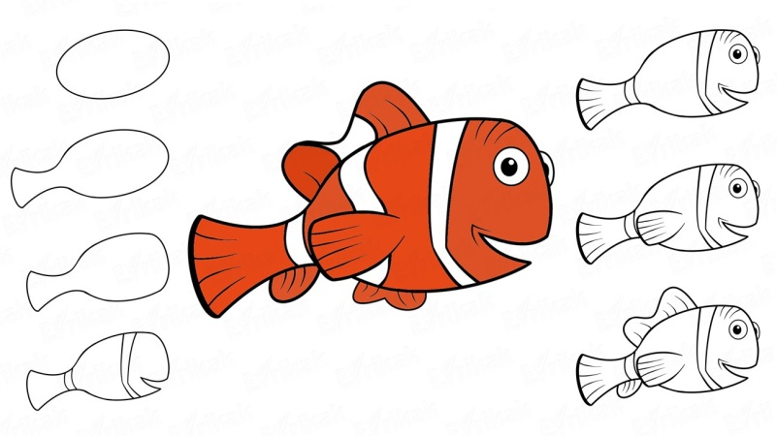
Задание 4. В аквариуме создана необходимая среда обитания для рыб. Понаблюдайте за рыбами в аквариуме. Дорисуйте то, что считаете необходимым.

